Keressetek a képeken egyenespárokat, amelyek a valóságban párhuzamosak, vagy merőlegesek, vagy kitérők!
A párhuzamosakat pirossal, a merőlegeseket kékkel, a kitérő egyenespárokat zölddel jelöljétek! Az egyenespárok jelöléséhez használjátok az ABC betűit is!
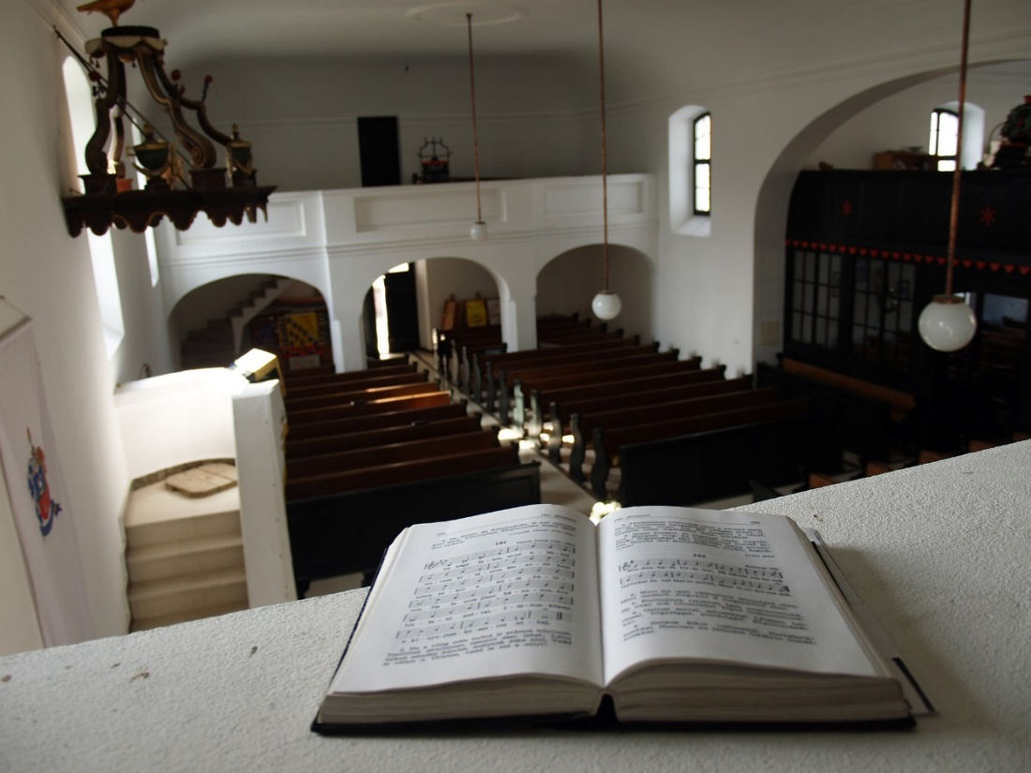
Református templom, Kopács
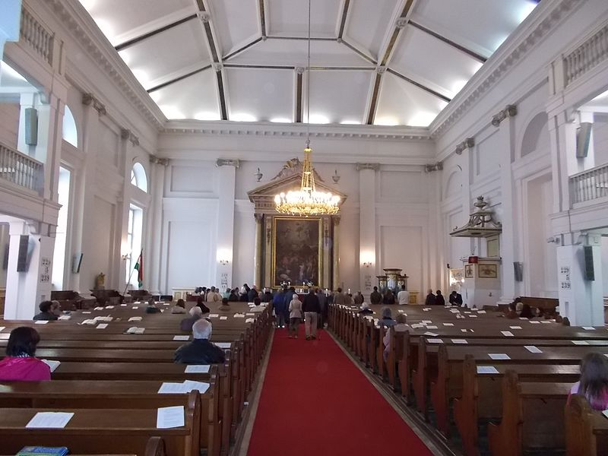
Deák téri evangélikus templom, Budapest

Forrás: https://pixabay.com/hu/kopács-református-templom-orgona-1980296/
Forrás: https://commons.wikimedia.org/wiki/File:Deák_téri_Evangélikus_templom,_megtört_síkú_kazettamennyezet,_2016_Budapest.jpg

